|  |  |  |  |
| --- | --- | --- | --- |
| **Adı:** |  | **…………………. Ortaokulu** |  |
| **Soyadı:** |  | **………………. Eğitim Öğretim Yılı** | Tarih: ……/……/ 20.. |
| **Sınıfı:** |  | **DİN KÜLTÜRÜ VE AHLAK BİLGİSİ** | Aldığı Not |
| **No:** |  | **6. Sınıf 1.Dönem 2. Yazılı / Sınav Soruları** |  |

“…….Sana ancak (Allah’ın emirlerini ) bildirmek düşer…..” (Ra’d suresi, 40. Ayet)

1. Yukarıdaki ayette peygamberlerin özelliklerinden hangisinden söz edilmektedir? Özelliğin adını yazınız. Tanımını yapınız. (Ne anlama geldiğini yazınız). (Özelliğin adı: 5 puan. Tanımı: 5 puan. Toplam 10 puan)
2. Dört büyük ilahi kitabın adını ve bu kitapların gönderildiği peygamberlerin adını yazınız .(Kitapların isimleri 10 puan, gönderildikleri peygamberlerin isimleri 10 puan. Toplam 20 puan.)
3. Hz. Adem (a.s.) ve Hz. Havva niçin cennetten çıkarılmış ve ceza olarak nereye gönderilmiştir? (Cennetten çıkarılma sebebi 5 puan, gönderildikleri yer 5 puan. Toplam 10 puan)
4. Farz namazlar neye denir? Tanımını yapınız. İki tane farz namazın ismini örnek olarak yazınız. ( Tanımı 5 puan, örnekler 5’er puan. Toplam 15 puan)
5. Kaç çeşit abdest vardır? İsimlerini yazınız.(10 puan)
6. Beş vakit namazın isimlerini ve toplam rek’at sayılarını yazınız.(10 puan)
7. Namazın farzlarından aşağıda verilenleri tanımlayınız. (İstikbal-i kıble 5 puan, Kıraat 5 puan. Toplam 10 puan)

İstikbal-i kıble:

Kıraat:

1. Aşağıda özellikleri verilen namazların isimlerini karşılarındaki boş kutucuklara yazınız. (Her bir namaz ismi 5 puan. Toplam 15 puan)

* Rükusuz, secdesiz, ayakta kılınan bir namazdır.
* Bir grup Müslümanın kılmasıyla diğerlerinden sorumluluk kalkar

Namazın İsmi:

* Senede iki defa dini bayramlarda kılınır.
* 2 rekattır .
* Cemaatle kılınması zorunludur.

Namazın İsmi:

* Haftada bir kere kılınır.
* 10 rekattır. Öğle namazının vaktinde kılınır.
* Cemaatle kılınması zorunludur

Namazın İsmi:

|  |
| --- |
| Başarılar Dilerim ☺ |
| Din Kültürü ve Ahlak Bilgisi Öğretmeni |
| …………………………………………. |

DİN KÜLTÜRÜ VE AHLAK BİLGİSİ

6. Sınıf 2.Dönem 1. Yazılı / Test Sınavı-1

DİN KÜLTÜRÜ VE AHLAK BİLGİSİ

6. Sınıf 2.Dönem 1. Yazılı / Sınav Soruları

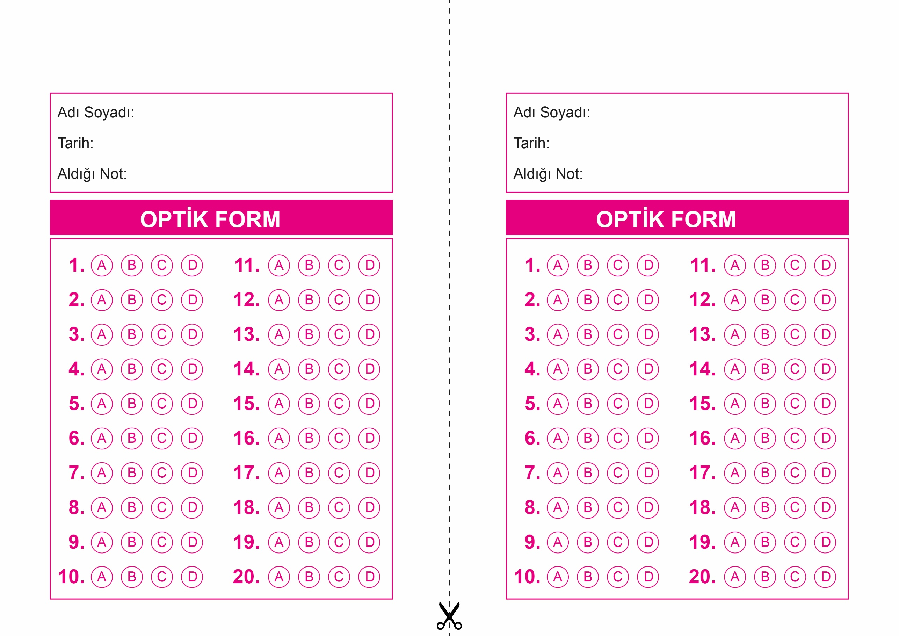

OPTİK FORMU FOTOKOPİ İLE (A4 KAĞIDI) ÇOĞALTTIKTAN SONRA BURADAN KESEBİLİRSİNİZ.

DİN KÜLTÜRÜ VE AHLAK BİLGİSİ

6. Sınıf 2.Dönem 1. Yazılı / Test Sınavı-1



**6. SINIF SINAV VE CEVAP ANAHTARI İÇİN TIKLAYINIZ**

